禹州市召开市安防委、消安委全体（扩大）
暨全市食品安全推进会议

9月17日，市政府在党政综合楼第三会议室组织26个乡镇（街道）、市安防委、消安委及食安联席会议成员单位主要负责人召开市安防委、消安委全体（扩大）暨全市食品安全推进会议，市政府市长田会卿、市委常委王建伟出席会议并讲话。
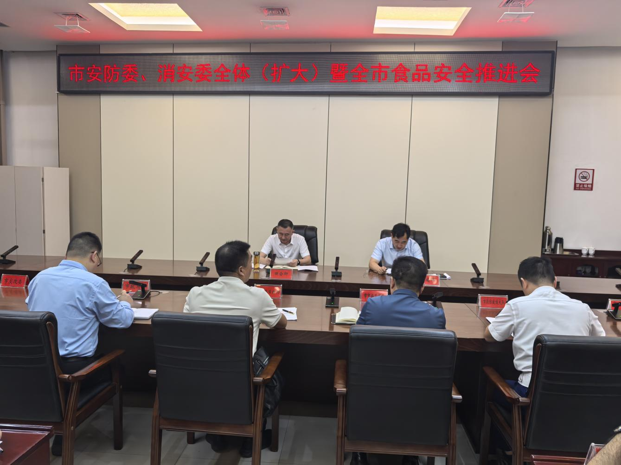
会议通报了今年以来全市安全生产、消防安全及食品安全工作情况，对下一步安全生产、消防安全和食品安全工作进行了安排部署，市长田会卿就做好近期及下一步安全生产、消防安全及食品安全工作提出要求。
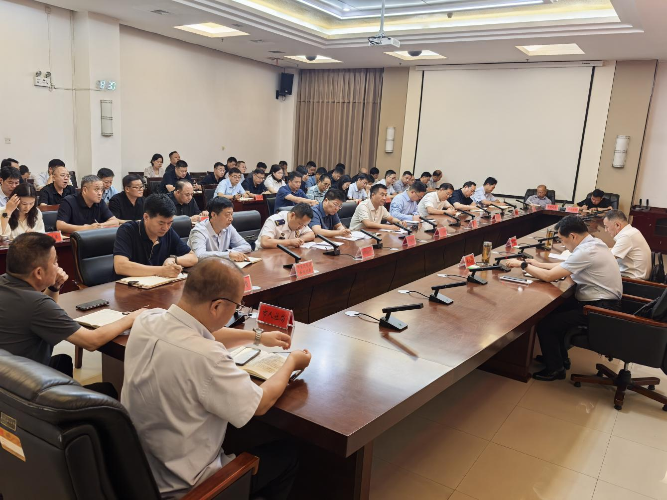
田市长强调：一要紧盯重点领域，全面排查安全风险。要紧盯矿山、消防、道路交通、建筑施工、危险化学品、燃气等重点领域，持续强化安全风险排查管控，深入开展隐患排查专项行动，切实把问题找出来，把风险管控住。二要坚持从严从实，彻底整改重大隐患。要落实重大事故隐患责任倒查机制，对于未开展排查、对重大隐患该发现而未发现、该盯住而未盯住，明明有问题却查不出或者查出后拒不整改，导致重大事故隐患长期存在，甚至造成安全事故的，要依法依规追责问责。同时，市安防办要发挥好统筹协调作用，进一步完善部门联合执法机制，依法严厉打击各类安全生产非法违法行为。三要强化系统治理，全力保障食品安全。要把牢源头关，规范农业生产，严格执行农药、化肥、兽药、饲料添加剂等投入品使用规定，大力发展绿色食品、有机产品和地理标志农产品。四要压紧压实责任，务必确保工作实效。各级各部门要严格按照“党政同责、一岗双责、齐抓共管、失职追责”的要求，进一步压实安全生产责任，层层分兵把守，确保责任到人、措施到位，切实推动各项工作上水平、见成效。

